

Ricochet Robots
Relatório Intercalar

Inteligência Artificial
3º ano do Mestrado Integrado em Engenharia Informática e Computação

Elementos do Grupo:
Carlos Miguel da Silva Pereira – 201200678 – ei12078@fe.up.pt
Luis Torres Aguiar da Costa – 201203872 – ei12008@fe.up.pt
15 de abril de 2016

Objetivo
O trabalho Ricochet Robots, desenvolvido no âmbito da unidade curricular de Inteligência Artificial tem como objetivo a familiarização, estudo e implementação de algoritmos expostos nas aulas teóricas.
Sendo este projeto um jogo de tabuleiro, é pretendida a aplicação de algoritmos para Pesquisa Sistemática/Informada de Soluções à resolução do mesmo de forma autónoma por parte do computador, recorrendo a várias estratégias para esse mesmo objetivo como A*.

Descrição
- Especificação
O jogo Ricochet Robots conta com um tabuleiro inicial com paredes nas extremidades, células quadrangulares, algumas delas com paredes próprias em duas das suas quatro bordas, bem como 4 pontos para cada uma de 4 cores (azul, verde, vermelho e amarelo) espalhados pelo tabuleiro.

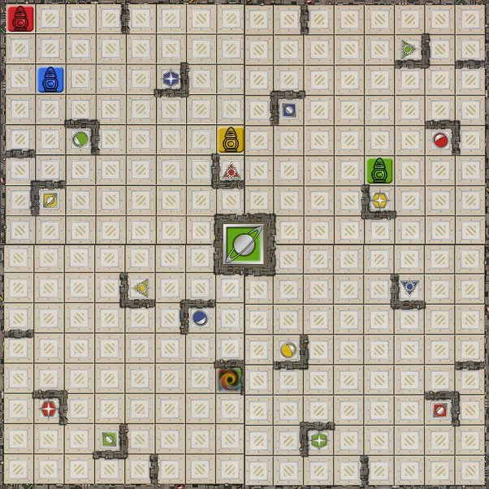

Inicialmente são colocados 4 robôs com as mesmas cores dos pontos já mencionados, em posições aleatoriamente escolhidas. O objetivo do jogo, com qualquer número de jogadores, passa por observar o estado do tabuleiro e chegar ao número mínimo de movimentos necessário para chegar com o robô de uma cor, determinada de forma aleatória, até um dos pontos dessa mesma cor presentes no tabuleiro. Um movimento consiste em mover um robot numa direção até este bater numa parede ou noutro robot.
No que toca à implementação do trabalho, a linguagem escolhida é C++, devido à familiarização do grupo com a mesma. Para o desenvolvimento do jogo são implementadas várias classes, Board para a representação do tabuleiro, Robot para referenciar os robôs a mover e Wall para as paredes onde os robôs fazem “ricochete”.
Na classe Board serão inicializados os 4 robôs e os alvos onde estes devem chegar serão representados através de pares de ints. A localização das células do tabuleiro é feito através de “coordenadas”.
Depois de completa a representação gráfica do tabuleiro, os “múltiplos jogadores” serão retratados por métodos de pesquisa informada como A*. Este método ao terminar o seu processamento indicará que encontrou uma solução e o número de movimentos válidos da mesma.

- Trabalho Efetuado
Até este momento estão implementadas, ainda que de forma parcial, as classes Board, Wall e Robot.
O tabuleiro inicial está construído, bem como todas as funções para o acesso e modificação dos seus membros.
“Display” do tabuleiro inicial.
Na classe Robot, as funções de localização do objeto já estão implementadas.

- Resultados esperados e forma de avaliação
Testes
- Para testar as soluções encontradas pelos algoritmos implementados de pesquisa informada, nomeadamente A*, vão ser desenvolvidos ficheiros de testes unitários com recurso à ferramenta CUTE. Os testes unitários ajudarão a verificar se os algoritmos estão implementados corretamente e/ou se as soluções esperadas são efetivamente encontradas.
- Esta solução de teste pareceu a mais adequada à situação em questão, pois permite averiguar o resultado esperado e é compatível com a linguagem usada.
- Esta abordagem está sujeita a mudança, se durante o decorrer do desenvolvimento, existir o aparecimento de soluções mais adequadas aos testes e forma de avaliação das implementações.

Conclusões
Após uma primeira abordagem ao trabalho pedido, foram tiradas elações relacionadas com o funcionamento e implementação do jogo pedido, bem como sobre os métodos a utilizar para encontrar a solução, nomeadamente A*.
Estas primeiras conclusões terão um papel preponderante na implementação integral da solução pretendida.

Recursos
- Bibliografia
- "Artificial Intelligence: A Modern Approach" - Stuart Russell and Peter Norvig
- Software
- Visual Studio 2015
- GitHub

